PENENTUAN RUTE DAN TARIF PERJALANAN ANGKUTAN UMUM DI KOTA MEDAN MENGGUNAKAN
ALGORITMA A*

Rahmat Kurniawan R¹, Abdul Halim Hasugian², Putri Hanifah³

^{1,2,3} Ilmu Komputer, Universitas Islam Negeri Sumatera Utara
Email: ¹rahmat.kr@uinsu.ac.id, ²abdulhalimhasugian@uinsu.ac.id, ³putriihanifa@gmail.com
Email Penulis Korespndensi: putriihanifa@gmail.com

Article History: |  | Abstrak
Kota Medan merupakan kota terbesar kedua dengan jumlah penduduk terbanyak dan menempati urutan ketiga di Indonesia sehingga menajdikan Kota Medan banyak memiliki fasilitas umum yang disediakan oleh pemerintah. Salah satu contoh fasilitas umum yang banyak digunakan masyarakat yakni transportasi Angkutan Umum. Angkutan umum berjenis angkutan kota (angkot) merupakan salah satu alat transpotasi yang paling digemari oleh masyarakat sehari-hari di Kota Medan khususnya. Namun ada beberapa kendala yang sering dialami oleh masyarakat ketika hendak menggunakan angkutan kota, sehingga masyarakat menjadi berkurang dalam memilih angkot sebagai sarana transportasinya. Tidak tahu rute dan tarif angkot menjadi salah satu faktor terkuat sebagai kendala keengganan masyarakat memilih angkot untuk alat transportasinya. Oleh karena itu, diperlukannya sistem sebagai penunjang yang dapat menentukan rute dan tarif perjalanan angkutan umum sehingga diharapkan dapat memudahkan masyarakat Kota Medan dalam memilih jurusan angkutan umum yang sesuai dengan tempat tujuannya dan tarif sesuai jarak trayek perjalanan yang dilakukan. Salah satu algroitma yang dapat digunakan untuk mencari rute terpendek adalah algoritma A*. Algoritma A* (A-Star) merupakan salah satu bai beberapa algoritma pencarian yang dapat menganalisa input, mengevaluasi sejumlah jalur yang mungkin dilewati olenh angkot dan menghasilkan solusi yang diinginkan. Pencarian rute dengan algoritma A* (A-Star) berdasarkan graph akan disimpan kedalam database, kemudian ditambahan fitur tarif angkutan berdasarkan jarak perjalanan.

Kata Kunci: Angkutan Umum/ Kota, Rute, Tarif, Algoritma A*
 |  | Abstract
Medan City is the second largest city with the largest population and ranks third in Indonesia so that Medan City has many public facilities provided by the government. One example of a public facility that is widely used by the community is public transportation. Public transportation of the type of city transportation (angkot) is one of the most popular means of transportation for everyday people in the city of Medan in particular. However, there are several obstacles that are often experienced by people when they want to use city transportation, so that people are less likely to choose public transportation as a means of transportation. Not knowing the routes and fares of public transportation is one of the strongest factors as an obstacle to people's reluctance to choose angkot as their means of transportation. Therefore, a system is needed as a support that can determine routes and fares for public transport trips so that it is expected to make it easier for the people of Medan City to choose public transport routes that are suitable for their destination and fares according to the distance of the travel routes taken. One of the algorithms that can be used to find the shortest route is the A* algorithm. The A* (A-Star) algorithm is one of several search algorithms that can analyze inputs, evaluate the number of possible paths that angkot may pass and produce the desired solution. Search routes using the A* (A-Star) algorithm based on graphs will be stored in the database, then a fare feature based on travel distance will be added.

Keywords: Public/City Transportation, Routes, Fares, A* Algorithm
1. PENDAHULUAN
Angkutan Kota atau angkot adalah roda angkutan kota yang mengacu pada transportasi berjenis umum dengan trayek yang telah ditentukan oleh pihak yang berwenang[1]. Tidak seperti bus yang memiliki pemberhentian tetap, angkutan umum dapat berhenti di mana saja untuk mengambil dan menurunkan penumpang. Khususnya di kota Medan, angkutan umum merupakan sarana transportasi yang paling banyak diminati[2]. Terdapat beberapa jenis angkutan umum, yaitu seperti bus, angkutan kota, becak motor, becak dayung dan transportasi umum lainnya. Salah satu angkutan umum yang kerap digunakan pada Kota Medan adalah angkutan kota atau kerap disingkat dengan angkot[3].
Tidak tahu rute dan tarif angkot menjadi salah satu faktor terkuat sebagai kendala keengganan masyarakat memilih angkot untuk alat transportasinya dengan presentase yaitu 12% dari hasil wawancara yang penulis lakukan melalui kuisioner google form yang memuat beberapa pertanyaan dengan total 137 respondensi mahasiswa dari 14 Universitas di Kota Medan. Jika 12% dari total penduduk Kota Medan pada tahun 2020 yakni 2.435.252 jiwa, maka sebanyak 292.230 penduduk Kota Medan mengalami kesulitan dalam mengetahui rute dan tarif angkot. (sumber: https://medankota.bps.go.id/). Kendala yang dihadapi masyarakat seperti tidak tahu rute dan tarif angkot dapat disebabkan oleh beberapa foktor salah satunya karena ada berbagai angkutan kota dengan rute dan kode angkot yang berbeda dengan, ongkos/ tarif yang masih berantakan yang membuat pengguna angkot di KotaMedan kebingungan dan enggan menggunakan angkot.
Permasalahan ini yang menjadi topik penelitian karena penelitia ini diharapkan dapat memudahkan masyarakat Kota Medan dalam memilih jurusan angkutan kota yang sesuai dengan tempat tujuannya pengguna dan tarif yang sesuai jarak trayek perjalanan yang dilakukan, sehinga dalam penelitian ini diperlukan sistem untuk menentukan rute, trayek dan tarif perjalanan angkutan kota yang diharapkan dapat memudahkan masyarakat dalam memilih jurusan angkutan umum yang sesuai dengan tempat tujuannya dan tarif sesuai jarak trayek perjalanan yang dilakukan[4].
Penerapan SIG dalam pencarian rute terpendek juga memerlukan sebuah algoritma[5]. Salah satu algroitma yang dapat digunakan untuk mencari rute terpendek adalah algoritma A* [6]. Algoritma A* adalah algoritma pencarian yang menganalisis input, mengevaluasi beberapa kemungkinan jalur, dan menghasilkan solusi. Algoritma A* (A-Star) adalah salah satu algoritma komputer yang biasa digunakan dalam graph traversal untuk melintasi grafik, menemukan jalur, dan merancang jalur yang tepat sehingga dapat dilalui secara efisien di sekitar titik yang disebut dengan node [7].

2. METODOLOGI PENELITIAN
  - Prosedur Kerja
Dalam penelitian ini, prosedur kerja bertujuan untuk menguraikan semua tahapan-tahapan yang akan dilakukan pada penelitian agar sesuai dengan tujuan yang telah ditentukan.
Gambar 1. Diagram Prosedur Kerja

  - Sumber Data
Data yang digunakan dalam penelitian untuk mencari rute, trayek dan tarif angkot di Kota Medan adalah data jenis angkutan, rute atau jarak yang di lalui serta banyaknya jumlah angkutan kota di Kota Medan yang diperoleh dari Dinas Perhubungan di Kota Medan, Sumatera Utara.

  - Analisis Data
Data terkait yang didapatkan akan disederhanakan dalam sebuah tabel yang nantinya akan diolah menjadi suatu data dalam Graph Database [8].
Tabel 1. Data Rute Angkot Kota Medan
Kode Angkot | Rute/ Trayek
43  (Pt. Rahayu Medan Ceria) | Term. Pasar Induk - Perumnas Simalingkar - Jalan Kapten Purba - Jalan J. Ginting -Jalan Mongonsidii - Jalan Ir. H. Juanda - Jalan SM. Raja - Jalan Halat - Jalan A. R. Hakim. - Jalan Denaii - Jalan Mandala ByPass-Jalan Garuda. - Batas Kota Medan/Perumnas Mandala

  - Perancangan Sistem
2.4.1 Flowchart
Sebelum proses pencarian rute, maka terlebih dahulu memasukan graph-graph jalur angkutan kota kedalam database [9], berikut adalah rancangan flowchart yang dapat dilihat sebagai berikut:

Gambar 2. Flowchart Pembentukan Graph Database

Gambar 3. Flowchart metode Algoritma A* untuk mencari Rute dan Tarif

2.4.2 UML
Dalam penelitian ini akan menggunakan Unified Modeling Language (UML) untuk merancang sebuah sistem yang ingin dibuat, berikut tampilan rancangan sistem pengujian pada Algoritma A* [10].
Gambar 4. System Use Cases Gambar 5..Class Diagram
- (b)
(c) (d)
Gambar 6. (a) Login Sequences, (b)Administrator Sequence, (c) Diagrams Route Sequence Diagram, (d) System Sequence Diagrams

- (b)

- (d)
Gambar 7. (a)Admin Login Activity Diagram, (b)Administrator Data Activity Diagrams, (c)Activity Diagram of Angkot Routes, (d)User Activity Diagrams

- HASIL DAN PEMBAHASAN

Representasi Data
Dalam proses identfikasi masalah rute dan tarif angkot di perlukan representasi data sebelum melakukan pemerosesan data, yaitu penginputan titik koordinat dari setiap nama jalan/ trayek yang akan dilalui angkot[11]. Dari informasi relevan yang diperoleh berupa informasi tentang jenis angkutan, rute yang dilalui dan koordinat lokasi rute yang digunakan oleh angkutan umum, harus dimasukkan ke dalam Graph Database dengan beberapa cara, yaitu:
1. Titik tempat pemberhentian angkot atau rute yang dilalui angkot akan diubah menjadi sebuah node.
2. Jalur perjalanan atau arah pergerakan angkot ditempatkan secara proporsional atau disebut edge [12].

Tabel 3. Data Lokasi dan Koordinat Trayek 43 (PT.Rahayu Medan Ceria)
No. | Nama Jalan/ Trayek | Koordinat
 | Term.Pasar Induk | 3.513530660955037,98.62146963557973
 | Perumnas Simalingkar | 3.5082409560930676,98.63300409878572
 | Jalan Kapten Purba | 3.523350426598016,98.63517407491202
 | Jalan Jamin Ginting 43 | 3.544608012639306,98.65757852931726
 | Jalan Mongonsidi | 3.572900690835774,98.66209032919762
 | Jalan Ir. H. Juanda | 3.5727255200116255,98.67257084887382
 | Jalan SM. Raja 43 | 3.5628319991154593,98.69288947025115
 | Jalan Halat | 3.572370789132182,98.69600498616886
 | Jalan A.R. Hakim | 3.5723925349118812,98.7031371148039
 | Jalan Denai 43 | 3.581902440368121,98.71108145596699
 | Jalan Mandala By Pass | 3.5864934390706438,98.71126988600632
 | Jalan Garuda | 3.5871325880984033,98.72086498752641
 | Batas Kota Medan/Perumnas Mandala | 3.5842741864896586,98.71898779834406

Hasil Analisis Data
Fungsi heuristik yang digunakan dalam penelitian ini adalah fungsi heuristic “Euclidean Distance”. Fungsi heuristik ini akan memberikan hasil yang lebih baik (mendekati jarak sebenarnya) jika dibandingkan dengan fungsi heuristik lainnya[5].
Rumus:
f (x, y) = $\sqrt{{{(x}_{1}-x_{2})}^{2}+{{(y}_{1}-y_{2})}^{2}}$ * derajat bumi
= $\sqrt{{{(x}_{1}-x_{2})}^{2}+{{(y}_{1}-y_{2})}^{2}}$ * 111.319

No. Trayek 43
Term.Pasar Induk ke Perumnas Simalingkar, Perumnas Simalingkar ke Jalan Kapten Purba, Kapten Purba ke JalanJamin Ginting, JalanJamin Ginting ke Jalan Mongonsidi, Jalan Mongonsidi ke Jalan Ir. H. Juandaa, Jalan Ir. H. Juandaa ke Jalan SM. Raja, Jalan SM. Raja ke Jalan Halat, Jalan Halat ke Jalan A.R. Hakim, Jalan A.R. Hakim ke Jalan Denaii, Jalan Denaii ke Jalan Mandala By Pass, Jalan Mandala By Pass ke Jalan Garuda, Jalan Garuda ke Batas Kota Medan/Perumnas Mandala

Term.Pasar Induk ke Perumnas Simalingkar
g(n) = 3.3 km
d(x,y) = $\sqrt{{(3.513530660955037- 3.5082409560930676)}^{2}+{(98.62146963557973- 98.63300409878572)}^{2}}$
* 111.319
= 0.012689555507466968*111.319
= 1.4125886295357155
f(n) = g(n) + h(n)
= 3.3 + 1.4125886295357155
= 4.712588629535715

Perumnas Simalingkar ke Jalan Kapten Purba,
g(n) = 1.9 km
d(x,y) =
$\sqrt{{(3.5082409560930676-3.523350426598016)}^{2}+{(98.63300409878572-98.63517407491202)}^{2}}$
* 111.319
= 0.015264497873451164*111.319
= 1.6992286387747102
f(n) = g(n) + h(n)
= 1.9 + 1.6992286387747102
= 3.59922863877471

Kapten Purba ke JalanJamin Ginting,
g(n) = 3.9 km
d(x,y) =
$\sqrt{{(3.523350426598016-3.544608012639306)}^{2}+{(98.63517407491202-98.65757852931726)}^{2}}$
* 111.319
= 0.030884373743038134*111.319
= 3.438017600701262
f(n) = g(n) + h(n)
= 3.9 + 3.438017600701262
= 7.338017600701262

Jalan Jamin Ginting ke Jalan Mongonsidi
g(n) = 3.5 km
d(x,y) =
$\sqrt{{(3.544608012639306-3.572900690835774)}^{2}+{(98.65757852931726-98.66209032919762)}^{2}}$
* 111.319
= 0.02865016540422317*111.319
= 3.189307762632719
f(n) = g(n) + h(n)
= 3.5 + 3.189307762632719
= 6.689307762632719

Jalan Mongonsidi ke Jalan Ir. H. Juanda
g(n) = 1.4 km
d(x,y) = $\sqrt{{(3.572900690835774-3.5727255200116255)}^{2}+{(98.66209032919762-98.67257084887382)}^{2}}$
* 111.319
= 0.010481983471686157*111.319
= 1.1668439180846313
f(n) = g(n) + h(n)
= 1.4 + 1.1668439180846313
= 2.566843918084631

Jalan Ir. H. Juanda ke Jalan SM. Raja
g(n) = 4.3 km
d(x,y) =
$\sqrt{{(3.5727255200116255-3.5628319991154593)}^{2}+{(98.67257084887382-98.69288947025115)}^{2}}$
* 111.319
= 0.022599294909312572*111.319
= 2.5157309100097662
f(n) = g(n) + h(n)
= 4.3 + 2.5157309100097662
= 6.815730910009766

Jalan SM. Raja ke Jalan Halat,
g(n) = 1.4 km
d(x,y) =
$\sqrt{{(3.5628319991154593-3.572370789132182)}^{2}+{(98.69288947025115-98.69600498616886)}^{2}}$
* 111.319
= 0.010034687559493518*111.319
= 1.117051384435259
f(n) = g(n) + h(n)
= 1.4 + 1.117051384435259
= 2.517051384435259

Jalan Halat ke Jalan A.R. Hakim,
g(n) = 1.3 km
d(x,y) =
$\sqrt{{(3.572370789132182-3.5723925349118812)}^{2}+{(98.69600498616886-98.7031371148039)}^{2}}$
* 111.319
= 0.007132161786276799*111.319
= 0.793945117886547
f(n) = g(n) + h(n)
= 1.3 + 0.793945117886547
= 2.093945117886547

Jalan A.R. Hakim ke Jalan Denai,
g(n) = 2.4 km
d(x,y) =
$\sqrt{{(3.5723925349118812-3.581902440368121)}^{2}+{(98.7031371148039-98.71108145596699)}^{2}}$
* 111.319
= 0.012391563997425137*111.319
= 1.379416512629369
f(n) = g(n) + h(n)
= 2.4 + 1.379416512629369
= 3.7794165126293686

Jalan Denai ke Jalan Mandala By Pass,
g(n) = 0.5 km
d(x,y) =
$\sqrt{{(3.581902440368121-3.5864934390706438)}^{2}+{(98.71108145596699-98.71126988600632)}^{2}}$
* 111.319
= 0.004594863976908099*111.319
= 0.5114956630454327
f(n) = g(n) + h(n)
= 0.5 + 0.5114956630454327
= 1.0114956630454328

Jalan Mandala By Pass ke Jalan Garuda,
g(n) = 1.2 km
d(x,y) =
$\sqrt{{(3.5864934390706438-3.5871325880984033)}^{2}+{(98.71126988600632-98.72086498752641)}^{2}}$
* 111.319
= 0.009616365460013411*111.319
= 1.0704841866432329
f(n) = g(n) + h(n)
= 1.2 + 1.0704841866432329
= 2.270484186643233

Jalan Garuda Batas ke Kota Medan/Perumnas Mandala
g(n) = 0.6 km
d(x,y) =
$\sqrt{{(3.5871325880984033-3.5842741864896586)}^{2}+{(98.72086498752641-98.71898779834406)}^{2}}$
* 111.319
=0.0034196928200078895*111.319
= 0.38067678503045826
f(n) = g(n) + h(n)
= 0.6 + 0.38067678503045826
= 0.9806767850304583
Jadi jarak yang ditempuh Angkot RMC 43 adalah 25.7 km.

Tampilan Sistem
    - Tampilan Halaman User
Halaman utama User (pengguna) menunjukkan "Tujuan Anda" yang berisi nama tempat/halte/jalan dan "Pilih lokasi Anda saat ini di peta" di mana pengguna memilih lokasi mereka saat ini yang menghasilkan koordinat pengguna dan nama jalan, dan klik tombol "Cari Rute" untuk mendapatkan informasi tentang penggunaan angkot.
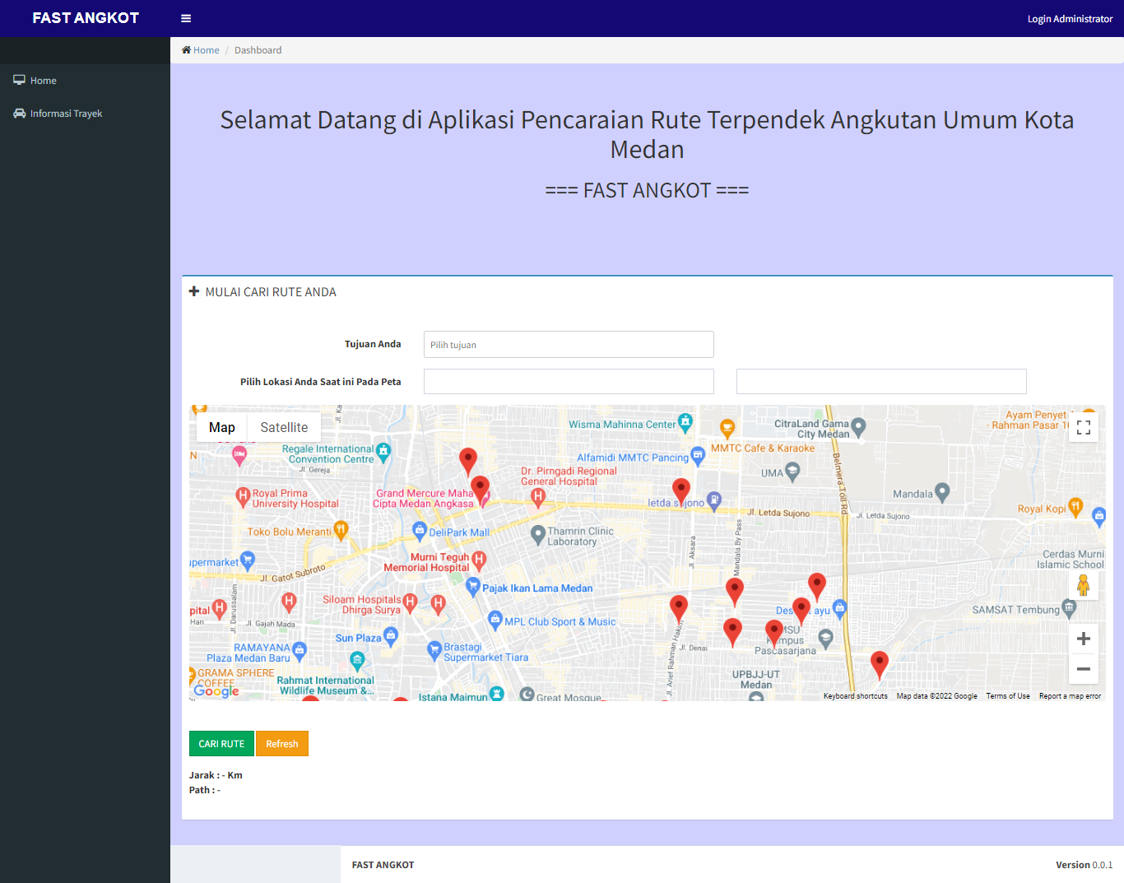
Gambar 8. Tampilan Halaman Utama User

Menu asal lokasi akan menampilkan beberapa nama jalan pada kota Medan ayng telah diinputkan berdasarkan titik lokasi/halte/nama jalan yang sudah ada di database. User/ pengguna angkot dapat memilih nama jalan dengan memilih nama jalan sesuai lokasi pengguna yang ada pada list.
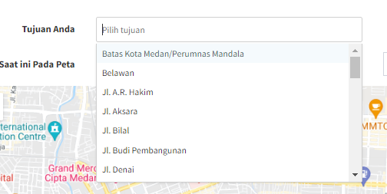
Gambar 9. Pilihan Asal Lokasi

Menu Inforomasi trayek menampilkan jenis rute keluar dan masuk setiap jenis angkkutan kota dengan kode angkot berebeda. Informasi ini dibuat agar pengguna/ user dapat dengan mudah mengetahui rute yang akan dilewati oleh angkot di Kota Medan.
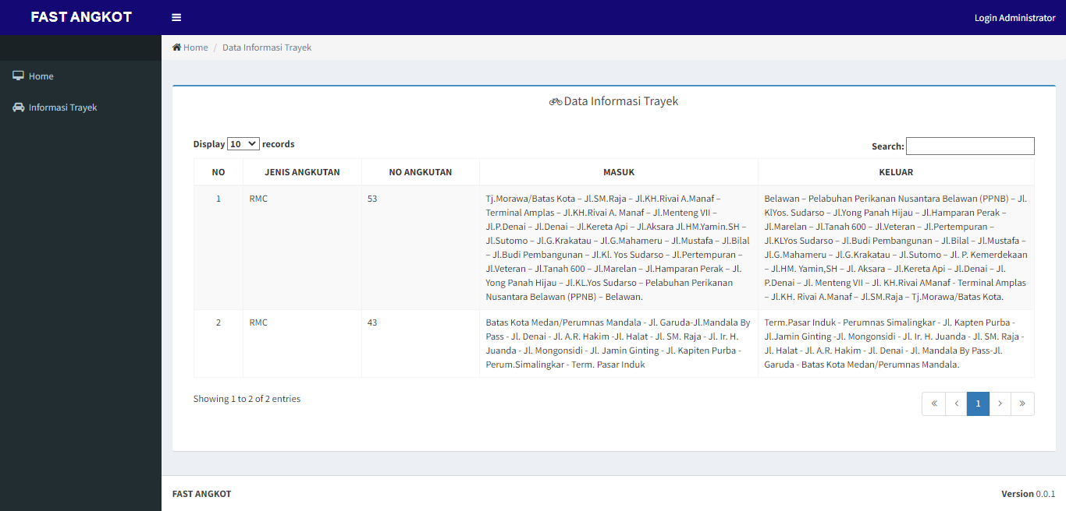
Gambar 10. Tampilan Informasi Trayek pada user

    - Tampilan Hasil Pencarian
Tampilan ini menunjukkan hasil pencarian jarak terpendek pada angkutan kota (angkot). Pada view hasil, menampilkan nomor trayek angkutan kota, informasi asal dan tujuan angkot, serta tarif angkot yang secara otomatis dihitung berdsarkan jarak yang dilalui angkot. Harga yang ditampilkan, didapat berdasarkan total jarak dari titik/ loksi awal pengguna ke tujuan pengguna dan dapat berubah sewaktu-waktu sesuai dengan biaya operasional angkot.
Hasil pencarian juga menunjukkan rute angkutan kota pada peta, dimana titik A merupakan titik awal jika pengguna ingin menggunakan angkot yaitu Perumahan Simalingkar, dengan tujuan akhir adalah Belawan. Dalam hal ini, sistem akan memberikan informasi dimana titik terdekat terminal/persimpangan/jalan yang dilalui angkot, sehingga pengguna dapat menunggu angkot di titik tersebut untuk meuju lokasi tujuan.
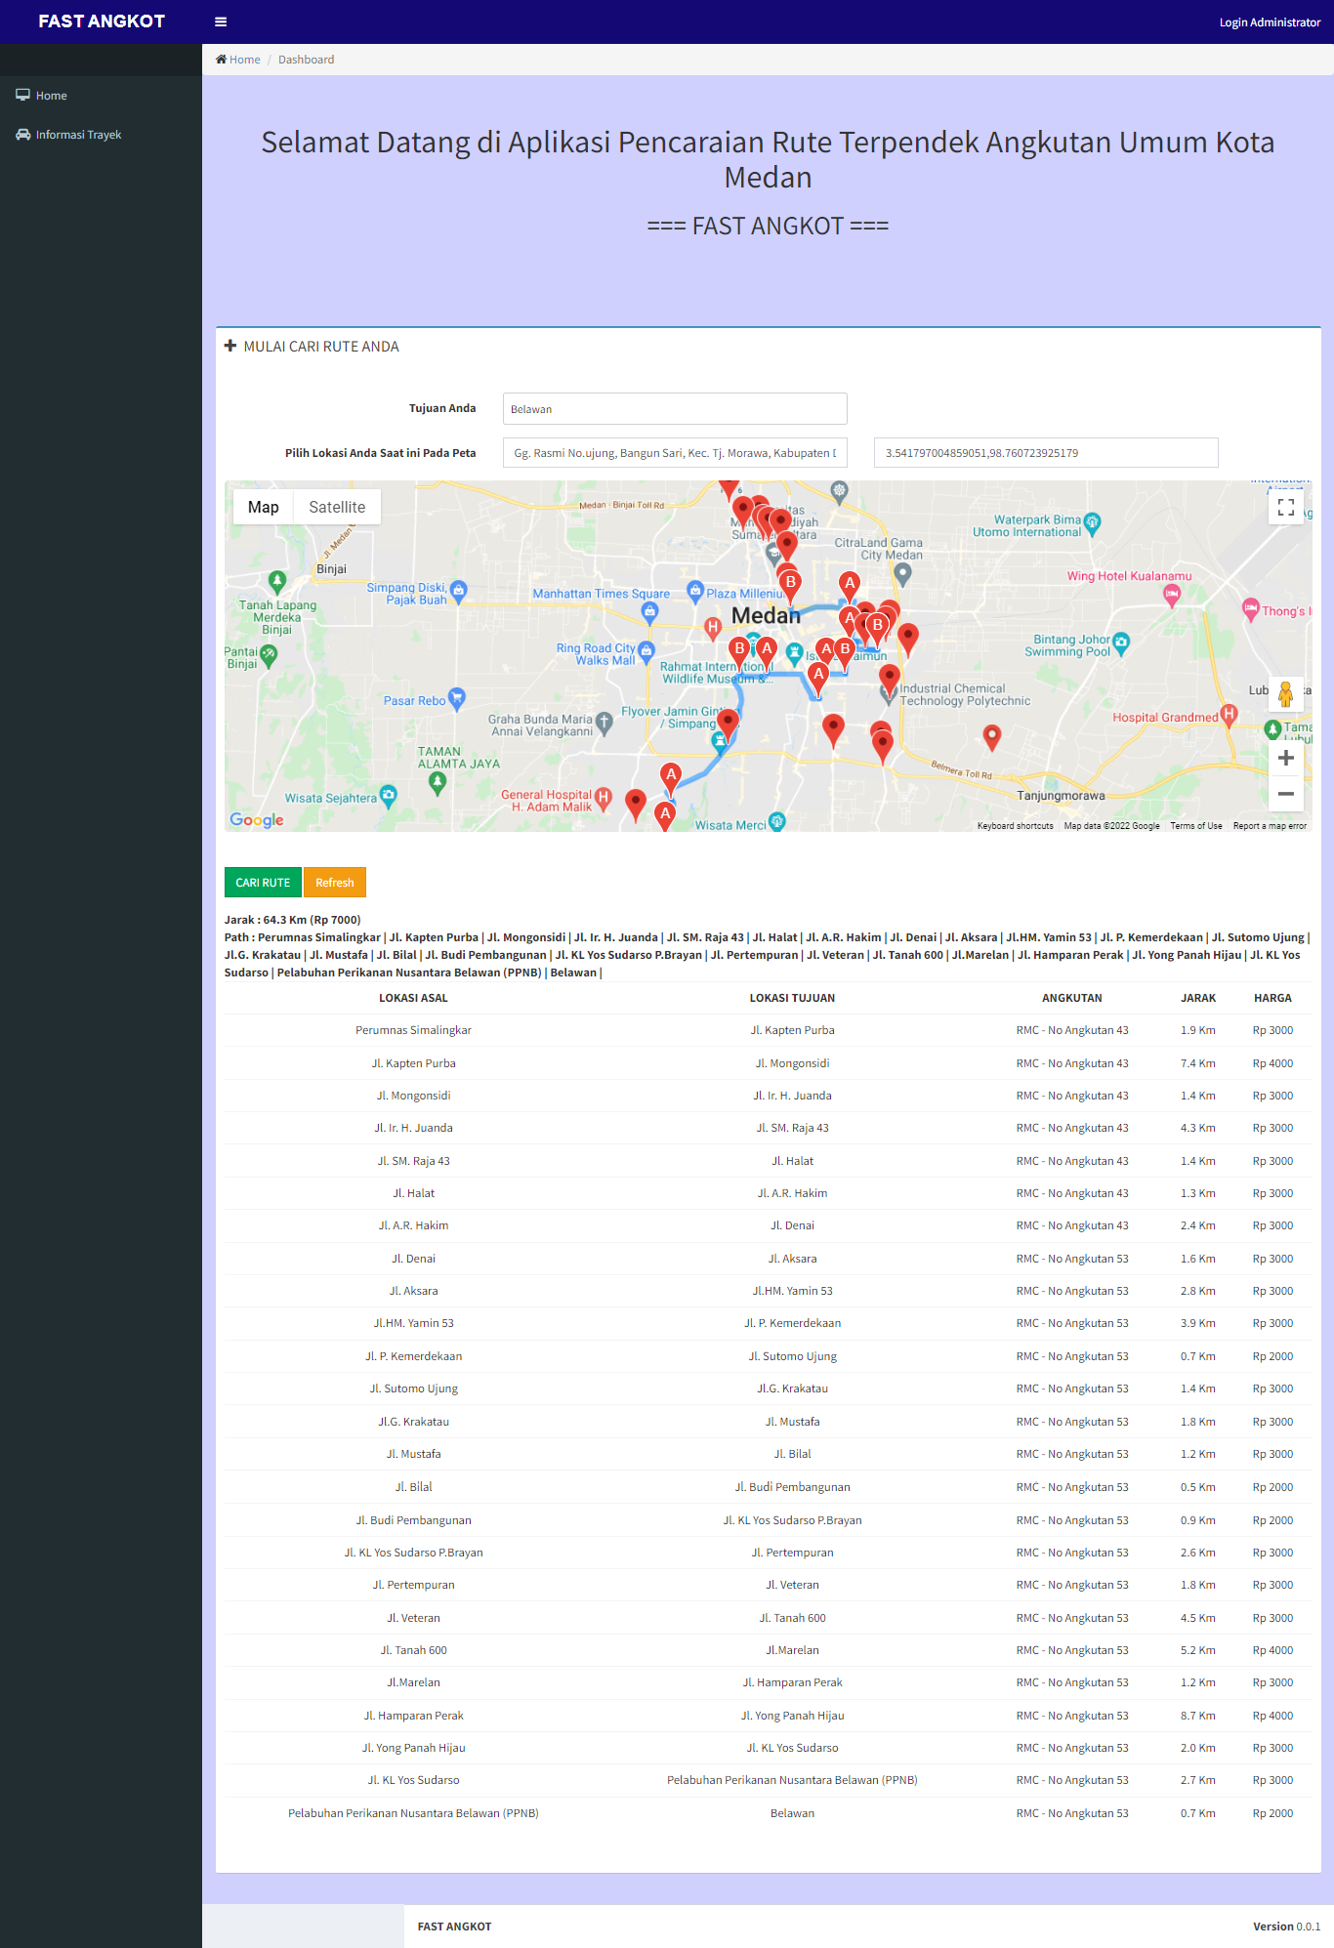
Gambar 11 Tampilan Hasil Pencarian Rute

- KESIMPULAN
Algoritma A* dapat mengetahui jalur-jalur yang akan dilalui oleh angkot dari titik awal sampai tujuan dengan memilih solusi terbaik yaitu menghasilakn rute angkot terpendek, sehingga meminimalkan waktu dan biaya angkot. Ketika Pengguna ingin menggunakan angkot dari lokasi awal yaitu Perumahan Simalingkar dan lokasi akhir (tujuan) yaitu Belawan maka angkot yang harus digunakan oleh user adalah Angkutan Kota dengan Jenis RMC dengan No. Angkutan 43 dan menyambung Angkutan Kota dengan Jenis RMC dengan No. Angkutan 53. Jarak yang ditempuh adalah 64,3km dengan traif yaitu RP. 7000

UCAPAN TERIMA KASIH
Ucapan syukur kepada Allah SWT. serta ucapan terimakasih yang tak hingga penulis sampaikan kepada kedua orang tua, dosen dan semua pihak terkait yang telah selalu membantu penulis dalam menyusun artikel ini.

DAFTAR PUSTAKA
[1] Nana, S., Nining, R., & Iwan, W. (2018). SISTEM INFORMASI GEOGRAFISRUTE ANGKUTAN UMUM MELALUI PENERAPAN GOOGLE MAP API (STUDI KASUS: KOTA CIREBON). Information System Journal, 70–79.
[2] Biroekon. (2021). Pusat Perekonomian, Medan Paling Padat di Sumut.
[3] Suhendri. (2016). Perancangan Sistem Informasi Geografis Rute Angkutan Umum Di Kabupaten Majalengka Berbasis Web Menggunakan Metode Dijkstra. 176–190.
[4] Nana, S., Nining, R., & Iwan, W. (2018). SISTEM INFORMASI GEOGRAFISRUTE ANGKUTAN UMUM MELALUI PENERAPAN GOOGLE MAP API (STUDI KASUS: KOTA CIREBON). Information System Journal, 70–79.
[5] Fahmi. (2018). Implementasi Sistem Informasi Geografis Penentuan Hotel Terdekat Menggunakan Algoritma Dijkstra Di Kab.Majalengka. Infotec Journal, 27, 5–9.
[6] Suyanto. (2014). Artificial Intelligence: Searching, Reasoning, Planning, Learning. 2nd ed. Informatika.
[7] Hermanto, D., & Dermawan, S. (2018). Penerapan Algoritma A-Star Sebagai Pencari Rute Terpendek pada Robot Hexapod. Jurnal Nasional Teknik Elektro, 7(2), 122. https://doi.org/10.25077/jnte.v7n2.545.2018
[8] Bagus, I., Wahyu, G., & Dalem, A. (2018). PENERAPAN ALGORITMA A* (STAR) MENGGUNAKAN GRAPH UNTUK MENGHITUNG JARAK TERPENDEK. In 41 JURNAL RESISTOR (Vol. 1, Issue 1). Online. http://jurnal.stiki-indonesia.ac.id/index.php/jurnalresistor
[9] Kiki Setiawan, Supriyadin, Imam Santoso, R. B. (2018). Menghitung Rute Terpendek Menggunakan Algoritma a * Dengan Fungsi Euclidean Distance. Seminar Nasional Teknologi Informasi Dan Komunikasi, 2018(Sentika), 70–79.
[10] Rosa & Shalahuddin. (2018). Rekayasa Perangkat Lunak Terstruktur dan Berorientasi Objek. Informatika.
[11] Widodo, W., & Ahmad, I. (2018). Penerapan Algoritma A Star (A*) pada Game Petualangan Labirin Berbasis Android. Khazanah Informatika: Jurnal Ilmu Komputer Dan Informatika, 3(2), 57. https://doi.org/10.23917/khif.v3i2.5221
[12] Gautama, P. W., & Hermanto, K. (2020). Penentuan Rute Terpendek dengan Menggunakan Algoritma Dijkstra pada Jalur Bus Sekolah. 10(2), 116–123. https://doi.org/10.24843/JMAT.2020.v10.i02.p128

